IST_Monitor_Modificado
INFORMACIÓN BASE DEL SISTEMA EXPERTO
TIPO:
Sistema de Monitoreo IST
USO:
Monitorear el estado de racks, estaciones de prueba y unidades que actualmente se encuentran ejecutando pruebas en IST.
APLICA CUANDO:
- Se requiere localizar una unidad.
- Se desea revisar utilización de racks.
- Se monitorea el estado de pruebas.
- Se investigan fallas o unidades detenidas.
AREA:
IST
MONITORING
DEBUG
TEST OPERATIONS
KEYWORDS:
IST Monitor
Rack Summary
Unit Finder
CDFP Cycles
Utilization
GhostFish
Rack Info
Failures
RESUMEN:
IST Monitor proporciona una vista centralizada del estado operativo de los equipos de prueba y de las unidades conectadas. Permite supervisar ejecución de pruebas, utilización de racks, localización de unidades y métricos operativos del área. citeturn53search1
SECCIONES PRINCIPALES:
- Summary.
- Racks Summary.
- Failures.
- Idle Units.
- Unit Finder.
- Units with Prompt.
- CDFP Cycles.
- Monitor.
- Rack Info. citeturn53search1
INDICADORES GENERALES:
- Running.
- Passed.
- Failed.
- Idle.
- Total Racks.
- Utilization.
- Units Running > 4 Hours.
- Units to Pass in Next 2 Hours. citeturn53search1
RACKS SUMMARY:
Permite identificar racks activos por familia, POD y CDU mostrando estado del servidor, cantidad de unidades ejecutándose, aprobadas, falladas, abortadas e inactivas. citeturn53search1
INFORMACION DE RACK:
- Rack.
- Server Status.
- Running.
- Passed.
- Failed.
- Aborted.
- Idle.
- Free Memory.
- OT Utilization. citeturn53search1
UNIT FINDER:
Permite buscar cualquier unidad actualmente en prueba mediante número de serie. Muestra ubicación, estación, paso actual y tiempo acumulado de prueba. citeturn53search1
DATOS MOSTRADOS EN UNIT FINDER:
- Hostname.
- Station ID.
- Current Serial Number.
- Current Status.
- Current Step.
- Current Process Elapsed Time.
- Total Elapsed Time.
- Previous Process Plan Result. citeturn53search1
COMO CONFIRMAR:
1. Ingresar a IST Monitor.
2. Revisar Summary.
3. Buscar unidad mediante Unit Finder.
4. Validar rack y estación.
5. Revisar paso actual de prueba.
6. Confirmar estado operativo.
BENEFICIOS:
- Monitoreo centralizado.
- Localización rápida de unidades.
- Seguimiento de productividad.
- Detección de racks ociosos.
- Seguimiento de fallas.
SALIDA ESPERADA:
Identificar rápidamente el estado de cualquier unidad o rack dentro del entorno IST y facilitar la toma de decisiones operativas.
IST Monitor
Wednesday, January 21, 2026
7:31 AM

Este recurso proporciona información sobre los equipos de prueba y sobre las unidades que se encuentran actualmente conectadas a ellos. Su función principal es ofrecer una vista general del estado operativo del entorno de prueba, permitiendo supervisar de forma centralizada el funcionamiento de cada unidad bajo evaluación.

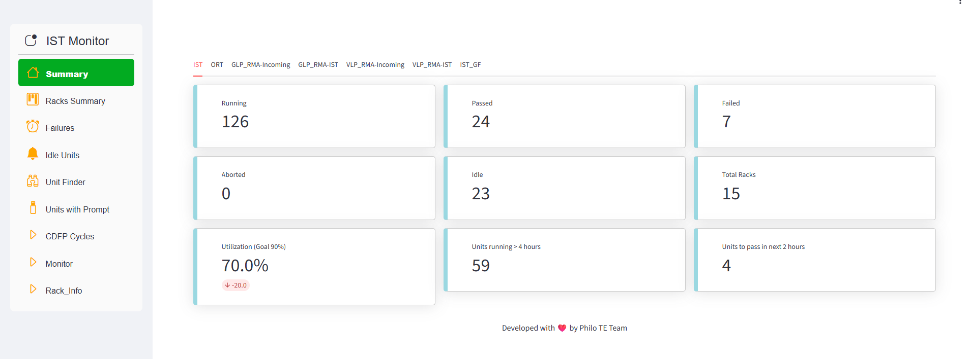

Dentro de las varias opciones que tenemos:

RACK SUMARY
Este apartado nos sirve para identificar los racks activos divididos por familia, POD y CDU.
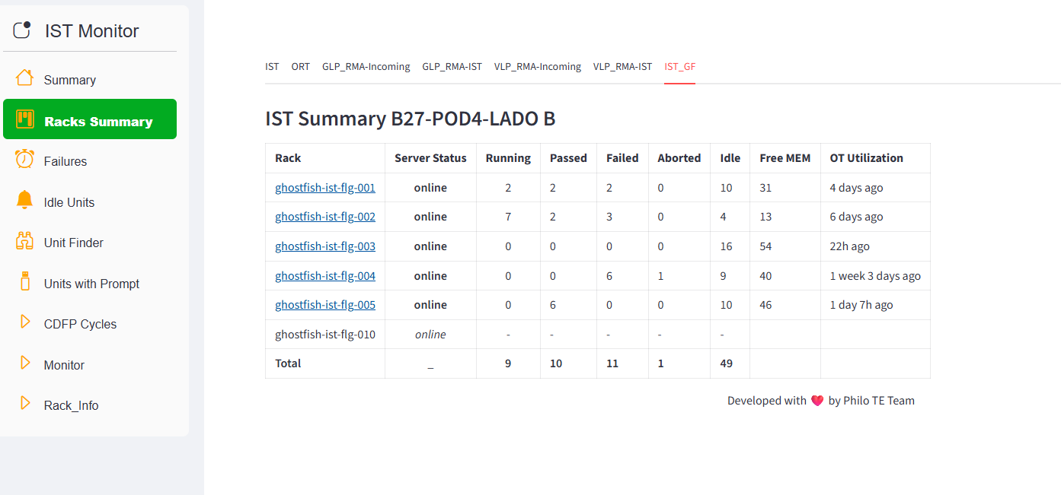

UNIT FINDER
Nos sirve para buscar cualquier unidad que este conecta y en prueba. Indicándonos información útil sobre la unidad como rack y slot donde se está probando, el step de prueba por el que está cursando la unidad y el tiempo de prueba total que lleva.
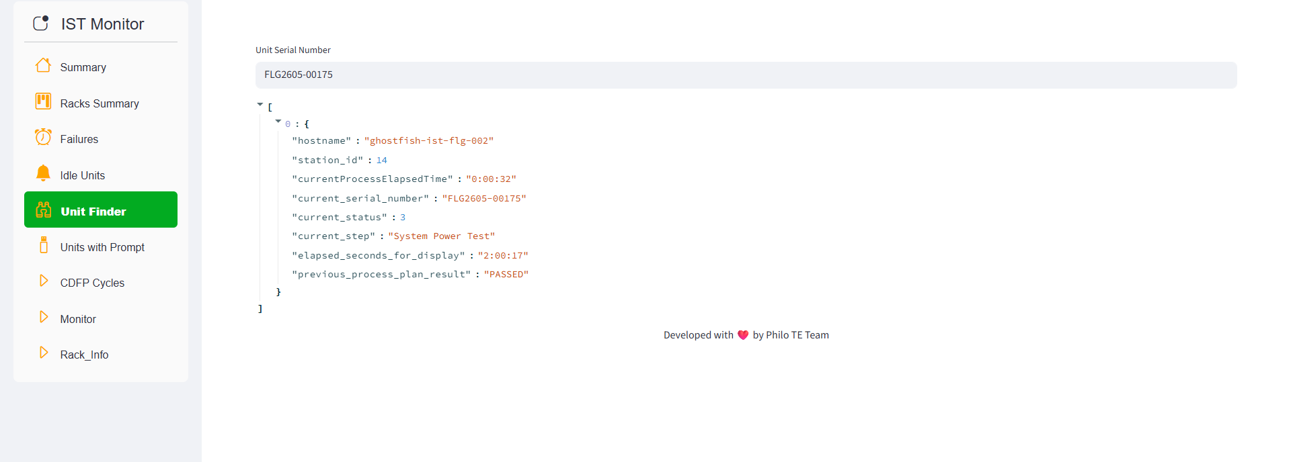

German Escobar

